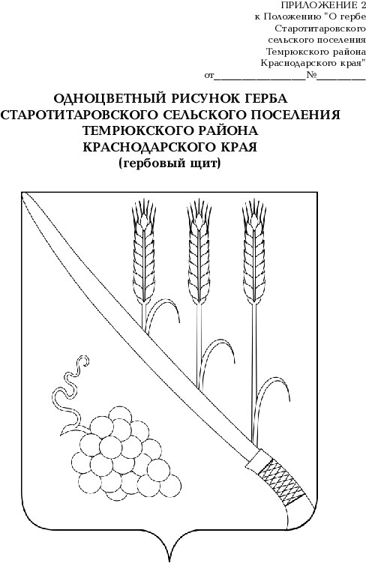

СОВЕТ СТАРОТИТАРОВСКОГО СЕЛЬСКОГО ПОСЕЛЕНИЯ ТЕМРЮКСКОГО РАЙОНА

РЕШЕНИЕ № 334
LXXIсессия II созыва
16 декабря 2013 года ст.Старотитаровская

Об утверждении Положения «О порядке и условиях осуществления
компенсационных выплат руководителям (членам) органов
территориального общественного самоуправления Старотитаровского сельского поселения Темрюкского района»

В целях реализации постановления администрации Старотитаровского сельского поселения Темрюкского района от 16 декабря 2013 года № 451
«Об утверждении целевой программы
«Поддержка деятельности территориального общественного
самоуправления на территории Старотитаровского сельского поселения Темрюкского района на 2014 год», определения порядка компенсационных выплат руководителям органов территориального общественного самоуправления Старотитаровского сельского поселения Темрюкского района, руководствуясь Федеральным законом от 6 октября 2003 года № 131-ФЗ «Об общих принципах организации местного самоуправления в Российской Федерации», Постановлением Законодательного Собрания Краснодарского края от 24 мая 2006 года № 2263-П «Об организации деятельности территориального общественного самоуправления на территории муниципального образования», статьей 16 устава Старотитаровского сельского поселения Темрюкского района, Положением о территориальном общественном самоуправлении в Старотитаровском сельском поселении Темрюкского района, утвержденным решением Совета Старотитаровского сельского поселения Темрюкского района от 16.12.2013 года № 332, Совет Старотитаровского сельского поселения Темрюкского района решил:
1.Утвердить Положение «О порядке и условиях осуществления компенсационных выплат руководителям органов территориального

общественного самоуправления Старотитаровского сельского поселения Темрюкского района» согласно приложению.
2. Контроль за выполнением настоящего решения возложить на постоянную комиссию по обеспечению законности, правопорядка, охраны прав и свобод граждан, развитию местного самоуправления (Калинин) и заместителя главы Старотитаровского сельского поселения Темрюкского района В.Г.Василенко.
3. Решение вступает в силу со дня его обнародования.

Глава Старотитаровского сельского поселения Темрюкского района  ___________________В.П.Бондаренко  « ____» ____________2013 год | Председатель Совета Старотитаровского сельского поселения Темрюкского района  ___________________Н.Г.Красницкая  « _____» _____________2013 год

Приложение
к решению LXXI сессии Совета
Старотитаровского сельского
поселения Темрюкского района
от 16.12.2013 № 334

ПОЛОЖЕНИЕ
«О порядке и условиях осуществления
компенсационных выплат руководителям органов
территориального общественного самоуправления
Старотитаровского сельского поселения Темрюкского района»

Настоящее Положение «О порядке и условиях осуществления компенсационных выплат руководителям ( членам) органов территориального общественного самоуправления Старотитаровского сельского поселения Темрюкского района»(далее – Положение) устанавливает порядок и определяет условия осуществления компенсационных выплат руководителям ( членам) органов территориального общественного самоуправления муниципального образования Старотитаровского сельского поселения Темрюкского района (далее – компенсационные выплаты).

1. Правовая основа осуществления компенсационных выплат

Правовую основу осуществления компенсационных выплат руководителям органов территориального общественного самоуправления составляют Федеральный закон от 06.10.2003 № 131-ФЗ «Об общих принципах организации местного самоуправления в Российской Федерации»; Постановление Законодательного Собрания Краснодарского края от 24.05.2006 № 2263-П «Об организации деятельности территориального общественного самоуправления на территории муниципального образования»; устав Старотитаровского сельского поселения Темрюкского района; решение Совета Старотитаровского сельского поселения Темрюкского района от 16.12.2013 года № 332 «Об утверждении Положения о территориальном общественном самоуправлении в Старотитаровском сельском поселении Темрюкского района»; постановление администрации Старотитаровского сельского поселения Темрюкского района от 16.12.2013 года № 451 «Об утверждении целевой программы «Поддержка деятельности территориального общественного самоуправления на территории Старотитаровского сельского поселения Темрюкского района на 2014 год».

2. Цели осуществления компенсационных выплат

Компенсационные выплаты производятся руководителям органов территориального общественного самоуправления в целях стимулирования и поощрения их активности, частичного возмещения их затрат по содержанию помещений, оплате коммунальных услуг, услуг связи, канцелярских товаров, на приобретение топлива.

3. Размер, источники финансирования

и порядок осуществления компенсационных выплат

3.1. Размер компенсационных выплат руководителям органов территориального общественного самоуправления составляет не более 1700 рублей в месяц.
Размер компенсационных выплат руководителям органов территориального общественного самоуправления устанавливается в списке руководителей органов территориального общественного самоуправления Старотитаровского сельского поселения Темрюкского района на получение компенсационных выплат, утвержденном распоряжением администрации Старотитаровского сельского поселения Темрюкского района.
3.2. Источником финансирования компенсационных выплат является местный бюджет.
3.3. Осуществление компенсационных выплат производится ежемесячно. Компенсационная выплата прекращается со дня прекращения полномочий руководителя органа территориального общественного самоуправления.

4. Порядок утверждения списка руководителей
органов территориального общественного самоуправления
для получения компенсационных выплат

4.1. Списки руководителей органов территориального общественного самоуправления для получения компенсационных выплат формируются до 30 числа каждого месяца в общем отделе администрации Старотитаровского сельского поселения Темрюкского района, с указанием предполагаемого размера компенсационных выплат по предложениям депутатов Совета Старотитаровского сельского поселения Темрюкского района, заместителя главы Старотитаровского сельского поселения Темрюкского района, курирующего работу территориального общественного самоуправления, руководителей органов территориального общественного самоуправления и представляются на утверждение главе Старотитаровского сельского поселения Темрюкского района. Конкретный размер ежемесячных компенсационных выплат определяется главой Старотитаровского сельского поселения Темрюкского района на основании предложений, исходя из критериев оценки деятельности работы руководителей органов территориального общественного самоуправления, указанных в разделе 5настоящего Положения.
4.2. Компенсационные выплаты производятся на основании списков руководителей органов территориального общественного самоуправления, утвержденных главой Старотитаровского сельского поселения Темрюкского района.

5. Критерии оценки деятельности руководителей
органов территориального общественного самоуправления
для получения компенсационных выплат

Деятельность руководителей органов территориального общественного самоуправления оценивается по достигнутым результатам в работе по следующим критериям:
- организация выполнения решений собраний (сходов), конференций представителей граждан и информирование населения об их выполнении;
- рассмотрение в пределах своих полномочий заявлений, предложений, жалоб граждан;
- проведение отчетов о своей работе на собраниях, конференциях представителей граждан;
- организация работ по благоустройству, озеленению, улучшению санитарного и экологического состояния территорий;
- поддержание в надлежащем состоянии уличного адресного хозяйства (наименование улиц, наличие аншлагов, номерных знаков на домах и строениях);
- содействие органам и должностным лицам местного самоуправления в решении вопросов местного значения;
- организация и проведение смотров-конкурсов на лучшее содержание улиц, домов, подъездов, придомовых территорий, приусадебных участков, детских игровых и спортивных площадок;
- содействие правоохранительным органам в проведении профилактической работы и обеспечении правопорядка, организации народных дружин, осуществлении контроля за регистрацией лиц по месту жительства (пребывания);
- содействие органам пожарного надзора в обеспечении противопожарного состояния жилых домов и других объектов;
- содействие в оповещении населения о чрезвычайных ситуациях природного и техногенного характера;
- содействие органам социальной защиты населения в оказании помощи инвалидам и социально незащищенным слоям населения;
- содействие в уточнении списков избирателей и организации встреч депутатов с избирателями;
- иные направления деятельности.

6. Контроль за порядком и условиями
осуществления компенсационных выплат

Контроль за соблюдением порядка и условий осуществления компенсационных выплат руководителям органов территориального общественного самоуправления, предусмотренных настоящим Положением, осуществляют:
- глава Старотитаровского сельского поселения Темрюкского района;
- постоянные комиссии Совета Старотитаровского сельского поселения Темрюкского района по вопросам экономики, бюджета, финансов, налогов и распоряжению муниципальной собственностью.

